**Escuela Superior Politécnica del Litoral**

Organización de Computadores

Paralelo Nº1

Proyecto Primer Parcial

Integrantes:

Alex Macas

Ricardo Serrano

Guayaquil-Ecuador

II Término – 2018

**Especificaciones Código C**

La implementación en C del programa “Calculadora Decimal-Binaria-Hexadecimal” se realizó en una máquina con sistema operativo Ubuntu 18.04 LTS Bionic Beaver.

El código consta de 3 partes:

1. En la carpeta ***src*** se encuentran los archivos .c con las implementaciones de los métodos necesarios para que el programa funcione de manera correcta.

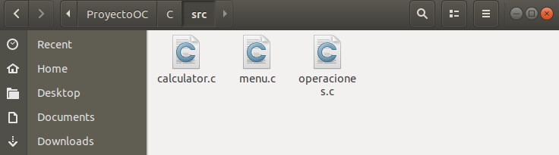

Imagen . Archivos calculator.c menu.c y operaciones.c

1. En la carpeta ***include*** se encuentran los archivos .h con los prototipos de las funciones que se utilizaron en los archivos .c además de los #includes pertinentes.

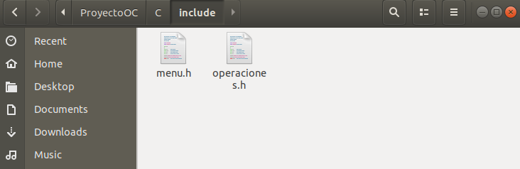

Imagen . Archivos menú.h y operaciones.h

1. El archivo ***Makefile***, permite compilar el proyecto con simplemente escribir *make* desde la terminal de Ubuntu (para este caso).

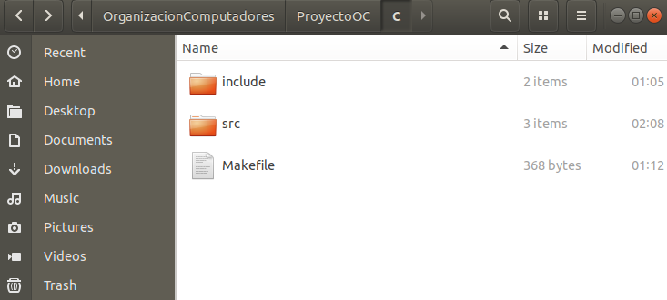

Imagen . Vista General del proyecto en C

Cada archivo .c y .h está debidamente comentado, explicando de manera clara y directa la finalidad de cada función.

**Funcionamiento del Programa en C**

Partimos del directorio principal de nuestro proyecto en C



Imagen . Proyecto en C

Damos clic derecho en cualquier parte de la ventana de Imagen 4 y escogemos ***Abrir Terminal***

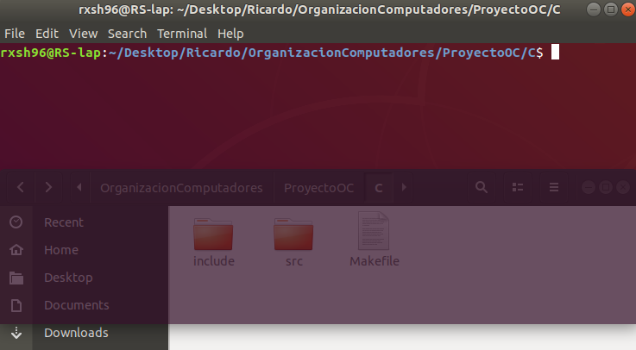

Imagen . Terminal de Ubuntu

El siguiente paso es escribir el comando ***make*** en la terminal para compilar los archivos .c y ejecutar el programa.

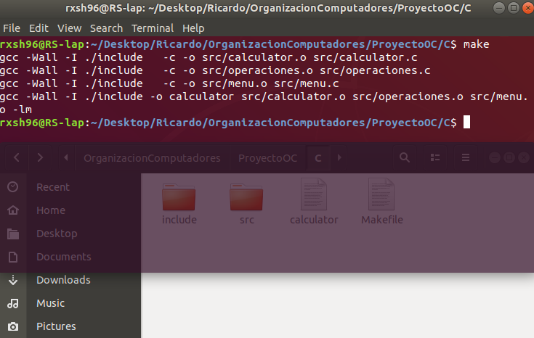

Imagen . Proyecto compilado con make

Si nos dirigimos a la carpeta src, se pueden observar archivos .o, resultado de la compilación.

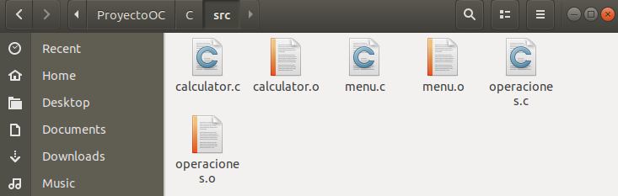

Imagen . Archivos conocidos como Object Files

Se observa que, además, en Imagen 6 se crea un nuevo archivo ***calculator***, este corresponde al ejecutable del programa. Para ejecutarlo, se escribe desde la terminal **./** seguido del nombre del archivo ejecutable.

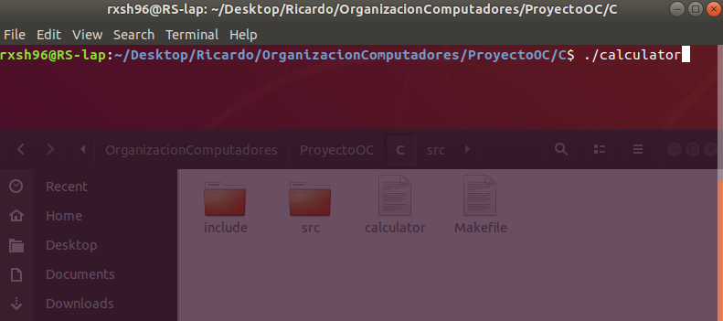

Imagen . Ejecutando calculator

Aparece un sencillo menú de opciones que permite escoger el tipo de conversión que se quiere realizar.

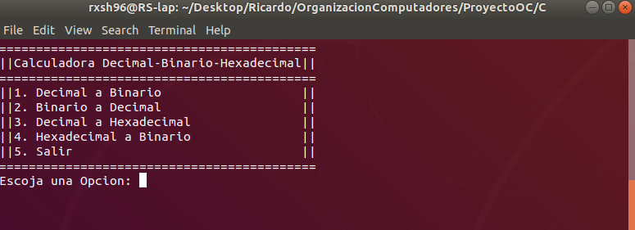

Imagen . Menú Principal

Para el caso de la Opción 1. Decimal a Binario, el programa nos pide el ingreso de un número decimal para calcular su respectivo número binario y mostrarlo por consola (*para efectos prácticos, se trabajará con el mismo número decimal, binario y hexadecimal para todas las opciones).*

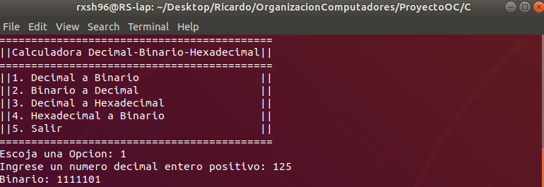

Imagen . Conversión decimal a binario

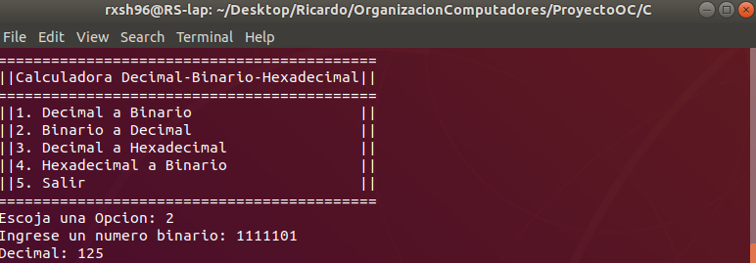

Imagen . Conversión binaria a decimal

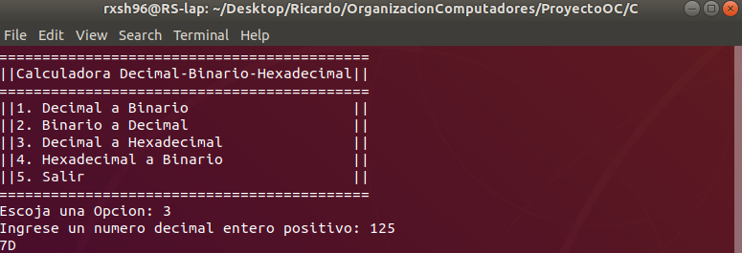

Imagen . Conversión decimal a hexadecimal

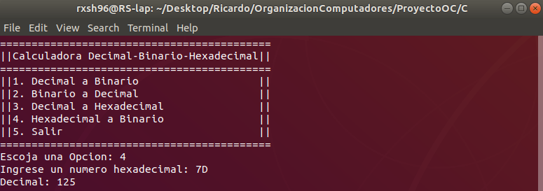

Imagen . Conversión hexadecimal a decimal

Se puede comprobar que para el caso de decimal a binario y de binario a decimal los resultados son correctos y de igual manera para las opciones 3 y 4.

Finalmente, al momento que hayamos terminado nuestras conversiones numéricas, podemos salir del programa de una manera correcta con la opción 5.

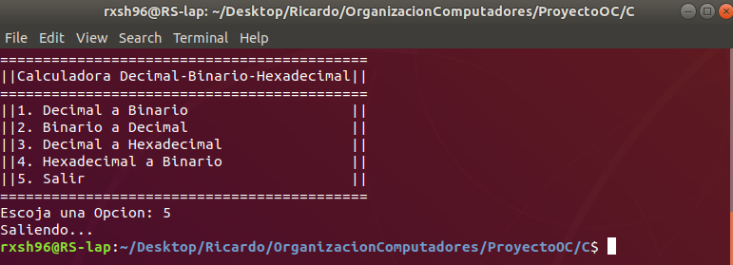

Imagen . Saliendo del programa